**二师父定投学堂周报第17期**

**2019.7.20**

**定投学堂功能如下**

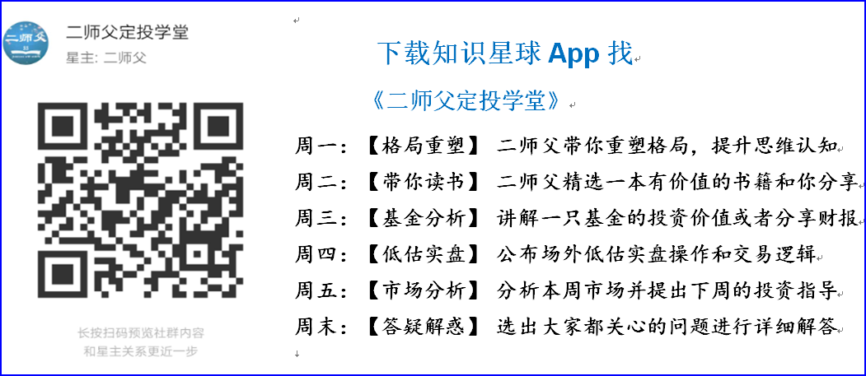

**有理财需求的朋友也可以关注二师父定投公众号**



**致学堂学员：**

感谢互联网让素不相识的我们结缘，不然我不会成为今天的我，你也许也不是今天的你。佛曰：前世的500次回眸换来今生的一次擦肩而过，能够与各位读者在陌生冰冷的网络世界建立起真挚友好的互动和链接，这必定是你我之间莫大的缘分，不然，为何在刚刚好的时间，刚刚好的地点我们就遇上了呢？

大概是2018年3月，我在雪球写下了自己投资记录的第一个字，从那开始我就开启了自己的投资分享之路。分享投资知识以来，认识的读者越来越多，大多数读者都在自己的领域有着很大的建树，正因为优秀读者的鞭策和激励，我不断地学习、创新、迭代、优化投资策略和方法，只为了我能够和优秀的你们一起进步。一路走来，我的投资方法和投资品种都发生了很大的变化，但是我的投资理念和分享理念始终未变：助人者人恒助之，逆向投资，保守投资，能力圈内投资。

未来随着中国的进步和中国股市的进一步发展可能二师父的投资策略、二师父的公众号、二师父的星球都会发生迭代和更新，学会创新学会拥抱变化，学会与时俱进，打破固有的惯性思维和认知模式，唯有这样，才能够在日新月异的现代社会始终走在时代的前列。

二师父学堂问答精华问答内容是又一次创新，因为每天的问答时间比较紧张，有时候是手机打字，一些回答比较粗略，所以每周我会和团队的朋友一起整理下精华问答内容整理丰富后然后分享到知识星球，大家自行学习和领悟，这样丰富后的解答可以帮助大家更好地学习。学而不思则惘，思而不学则殆。一定要将学习和思考相结合，不能只看我的内容不思考，也不能连我讲的低估定投策略都没有看过就连环发问十几个。这不是正确的学习方法。

大家想要和二师父深入交流也可以把学习心得编辑成word，发到我邮箱，[ershifudt@126.com](mailto:ershifu1993@126.com)。每个周末我会详细阅读大家的投资心得与疑惑，再一一点评发送到星球和公众号，这样有更多的读者能够收益。最后，祝愿各位读者投资顺利，生活幸福，都能过上开心快乐的日子。**心怀感激，心存善意，专注做好一件事情，至少对得起光阴岁月。**

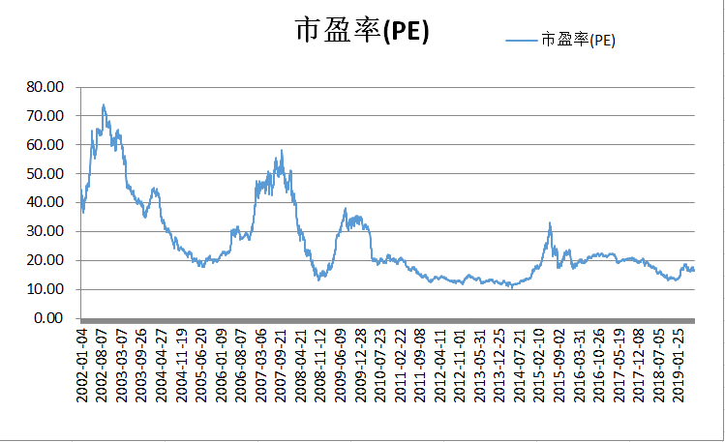

**投资方法系列**

**忙忙碌碌 提问： 老师，人工智能是定投，还是一次性买入，买几成仓位，我还有天弘中证计算机15w，被套，浮盈3千，中欧电子005763，仓位5W，持有三只冲突吗**

人工智能是定投，我建议你以宽基为主，然后配置一个互联网指数加一个计算机指数足够

至于你说的被套，然后又盈利3000这个没明白是什么意思

**忙忙碌碌 提问： 天弘计算机之前盈利1万多，现在这只基我仓位重，想减，但市场很弱，把握盈利亏损了，天弘计算是低估吗，还值得长期拿吗，想问和低估的人工智能有冲突吗?**

正常估值和低估值之间了。这个指数和人工智能、信息行业指数的持仓股票有重合，你投了计算机就没有必要再选择人工智能了。

长期持有没有问题，可以逐步收割利润

**匿名用户 提问： 银行和地产低估，现在定投工银金融地产可以吗？**

这是一只混合型基金，里面的重仓股票主要是银行保险证券地产行业。还有最近刚暴雷的一只股票新城控股，不是特别建议用混合基金定投。

如果你想在一只基金里面配置齐全银行保险证券地产等金融行业的股票，那么我建议定投中证全指金融地产

**美美 提问： “东方红竞争力指数”二师父能不能给解读一下这支基金**

准备说这个指数呢，今天刚在北京开了发布会

说这个基金之前我介绍一个公式：收益率=ROE/PB*分红比例+ROE*(1-分红比例）=股息率+留存收益率

中证竞争力指数选股的核心指标是ROE，这个和巴菲特思想不谋而合。

从上面的公式我们知道，当股息率一定，不考虑分红的情况下，基金的收益率和ROE成正比。所以呢这只基金的策略很好。

我们追踪这个指数的ROE是16%，属于较高的ROE，可是有一个问题，我们的消费指数，白酒指数的ROE都比这个高，倘若仅仅看重高ROE，我倒是建议定投消费和白酒，对于这种高ROE品种，不完全要在低估区域定投，只要估值适中，相对偏低就可以开始入手，因为高ROE伴随着的高增长会消化一部分估值

**青鸟飞鱼、此生不换 提问： 师父：天天基金里的养老目标基金值不值得买？还是直接定投红利基金比较好？**

选择红利基金比较好

**DK 提问： 师父，券商etf在0.91左右适合买入10%？波段操作。**

能承受极端情况下单边下跌百分之50左右的波动可以

**凭栏观海 提问： 请问老师，汇丰晋信恒生A股行业龙头（540012），现在适合入手定投吗？谢谢！**

这个我分析过，持仓股票都比较优质，目前汇丰行业龙头的估值偏高，主要集中在必须消费白酒和可选消费格力，美的等股票上面

不建议入手

**醉流雨 提问： 二师父，目前我华宝油气亏12个点子，是减仓还是割肉还是补仓呢？我感觉还有不少下跌空间啊**

最大下跌幅度还有百分之20，定投浮亏是正常的，不要止损，如果忍受不了长期浮亏的话，定投不适合你

还有就是油气要注意控制仓位，周期性强

**首尔航仔Eric 提问： 二师父 我今天海通证券 场内定投 50ah ，基本面60 ，中证银行etf 各2100 那样，这个操作没有问题的吧，还有个问题， 雪球上面这三个指数现在显示是适中，咱们的显示是低估定投，为什么会不一样呢？**

操作没有问题，50ah和银行指数选择一个

雪球估值设定的安全边际非常严格，所以显示正常

**DK 提问： 师父，基金到达高估值的时候，请问你的实盘交易也会按每周一份的频率卖出吗？或者是别的提示卖出的方式？卖出之时，会和目前每周定投一样给出比例吗**

高估逐步清仓了，每次按照一定比例卖出，这个就视具体情况而定，因为大牛市到来的时候高估的基金会越涨越疯

**SuH 提问： 请问二师父，每周定投参加了，之前的积蓄如何投资，感觉债券货币基金银行理财太低了不感兴趣，原来投陆金服，到现在陆金服都不稳了**

我投的货币基金，收益和流动性是有负相关关系的

收益好的就是股权类指数基金，加仓指数基金，等牛市到来时候收益就好，固定收益品种收益率超过6个百分点本身就危险

**冯林锋 提问： 二师父，中国石油股票基本面怎么样？被套10个点要出吗**

这属于石油天然气行业，强周期性行业。

当前处于弱周期，所以的话ROE比较低，5.28%.17年和18年的经营业绩都不错。17年归属母公司扣非净利润267亿，18年归属母公司扣非净利润661亿，19年第一季度扣非净利润137亿。盈利增速稳定。

公司的FCF波动较大，2018年底是-250亿，19年第一季度季报的FCF也不高，这是需要注意的。

按照我的投资体系股票投资亏损10个点是要止损的。有的人投资股票不懂得止损，最后亏损百分之80也是发生过。

**匿名用户 提问： 请师父帮忙分析一下景顺长城鼎益混合（162605） 景顺长城新兴成长混合（260108），想知道这两只基金值不值得长期持有**

这两只基金都是主动基金，重仓的是必须消费类股票，如果你已经购买，而且以后持仓股票不变的话可以长期持有

如果没有购买的话目前不建议入手定投，除非设定止损点做趋势交易

**投资知识系列**

**潜龙 提问： 二师父，短债是一种什么理财产品啊，有什么风险存在吗？像理财通里的平安短债能买吗**

短债基金主要是投资短期债券、央行票据、银行存款等品种的基金

波动性小，风险低，信用等级高，唯一的风险是不保本，无论是短债还是长债都不是固定收益品种。

**家树 提问： 原油价格6月4日到现在由50元涨到60元，涨20%，华宝油气基本没涨。远远跟不上油价？**

你能不能比较下整体历史区间的，一个月时间不能显示问题

**无名书苑 提问： 二师父，从天天基金里两个基金比较，发现这五年来，易方达中小盘基金完胜易方达沪深300ETF基金，是否可以认为这只主动性基金比较优质，跑赢大盘获得超额收益。 如果易方达中小盘基金现有经理不变，是否可以适当选择这样的基金买入一点份额？ 谢谢！！**

这个基金经理张坤，从12年一直任职到今天

这只股票上涨与持有大部分消费医药股票有关系。重仓股票五粮液、贵州茅台、泸州老窖，华兰生物。目前估值都不低。如果需要购买的话可以趋势交易，设置止损点。

有的读者质疑过消费股票不会下跌到低估区域，这是看到了当前的消费股票，只要时间足够长，一定是在高估和低估区域内摆动。所以要警惕消费股票下跌。

**匿名用户 提问： 二师父，在粤港澳大湾区三线城市买的公寓，五年不涨，想问一下你意见，这样的房产应该是尽早卖了投指数基金还是继续持房待以后经济发展起来收租好呢？**

建议卖了，40年产权的公寓并不好出手，房子5年不涨相当于你的钱一直缩水，租售比你计算下大概也就百分之2，不依靠房价上涨，仅仅收租金是不划算的

**手牵手看夕阳 提问： 你好二师父，已经多次读您的五步定投法了，每次读都有不一祥的感觉，今天决定加入您的星球，和您一起学习。对于基金今天刚接触，了解不是很深入，在读取五步定投法的第五步时，怎么判断基金现在是处于什么位置，低估，正常估值，还是高估？加入了星球后，我现在应该从哪开始入手学习？**

对于我投资的基金，你选择估值表进行参考就能够知道估值

如果自己去判断估值，可以查阅果仁网或者理杏仁上的数据采用相对估值方法，比较指数估值指标在历史区间的相对大小

还有两种方法分别是盈利收益率估值，盈利收益率大于百分之10为低估，博格公式市盈率和市净率估值法

**是喵喵吖～ 提问： 二师父您好，我是12年买的房子，到现在还了7年了吧，每个月是1500，公积金贷款30年， 请问如果攒够一些钱，是不是提前还？比如手头攒了10W就先还5万，因为我之前看的文章里有说不用提前还 因为通货膨胀什么，也有的说尽量提前还因为利息太高 所以想请教一下。我的这个1500里也是得有一半是利息。**

如果每月固定1500，那么你的还款方式是等额本息。等额本金还款利息是逐年递减，等额本息利息和开始还款是一样的

不管哪种方式都没必要提前还款，商业贷款利率大概是6%左右，用公积金贷款大概是4%左右的利率。这也就意味着你借了银行的钱，然后付4%左右的利息，其实你是赚的，因为你把通货膨胀和货币贬值的风险转移到给了银行

相反，如果你会理财的话，这5万先留着，自己打理，每年取得10%到15%的收益率，相当于一年的收益率5000到7500.而如果你给了银行那么就损失了增值的机会

买房要高杠杆，最长还款年限，把通货膨胀和货币贬值的风险转移给银行，也就是说贷款利率在6%以下，多借钱，借得越多你越富有

所以，利用好你的公积金贷款，不用提前还款

**是喵喵吖～ 提问： 二师父 如果我想存5W块钱。可以都买成平安短债吗，因为这款短债一万一年收益差不多能有400块钱 不知道安全吗。想稳健一些 但是又觉得南方天天利货币基金有点低。**

债券基金有一个风险，违约之后可能会遭到大额赎回，短期会大跌，一次重仓买入固定收益品种建议选择货币基金或者银行固定理财产品。

**匿名用户 提问： 513050为什么不能定投，只能购买？**

系统没设置这个功能啊，就好比有的基金在某个平台不能申购一样

**九天 提问： 请问雪球什么地方可以查看估值？**

雪球后台有一个基金助手，会给你发布估值状态提醒消息，点击进去就看到了

**好好赚钱 提问： 你好，老师，恒生国企510900，是港股的龙头股吗？还是中国企业在香港上市的公司啊？可以分析一下投资价值吗？**

恒生国企指数是港股的大蓝筹指数。

恒生指数是从香港股票市场挑选出50只优质蓝筹股票组成的指数。

恒生国企指数又称为H股指数。H股指注册地在内地，但是上市地在香港的外资股票，所以也就是你理解的中国企业在香港上市的公司，比如腾讯这种。

恒生国企指数的成分股数目是没有限制的，但是必须为市值最大，且在恒生指数成分股内的H股。

恒生中国企业指数，里面有中国平安，工商银行，中国银行、腾讯控股等内地企业股票作为重仓股票。

以前二师父分析过50ah里面的成分股和H股指数里面的成分股是类似的，因为50ah持仓股票优先选择同样一家企业A股和港股的折价股，所以这个指数更加容易取得超额收益。

恒生国企指数，1994年7月8日基期指数点位是1000，2015年最高点是15000。20年涨幅15倍。还是比较优秀的。

当前恒生国企指数处于低估区域是适合定投的。我也在自己的实盘里面选择了这只指数。港股指数的风险点在于没有退市保护机制，所以遇到股灾下跌也会非常大。如果不能够接受较大波动的话需要注意稍微控制仓位。